GitHub Codespaces – Web 개발 환경 구축

목차

GitHub Codespaces – Web 개발 환경 구축 1

기본 개발환경에 내장된 도구 1

Python 2

Javascript (Frontend, Backend(Node.js)) 3

Java (Spring Boot) 4

.Net (ASP.NET, C#) 7

Golang (Gin) 7

GitHub Codespace 의 기본 개발 환경에는 이미 Python, Go, Java, Node.js 등 다양한 개발 도구가 설정 되어 있습니다. 이러한 도구로 개발을 시작하는 방법에 관해 알아보도록 하겠습니다.

# 기본 개발환경에 내장된 도구

아래 두 링크를 방문하면, Codespaces 의 기본 환경의 구성이 기재되어 있습니다. 이를 참고하면 다음과 같은 도구가 미리 포함되어 있음을 알 수 있습니다. (본 문서 작성 시점 기준)

<https://github.com/microsoft/vscode-dev-containers/tree/main/containers/codespaces-linux>

<https://github.com/microsoft/vscode-dev-containers/blob/main/containers/codespaces-linux/history/dev.md>

* Ubuntu 20.04 LTS Focal Fossa x86-64
* 프로그래밍 언어 및 런타임
  + Node.js(+ nvm, nvs, yarn), Python(pylint, flake8 등 다수 패키지 포함), Java(Maven, Gradle 포함), .Net, Ruby(rbenv, ruby-build 포함), PHP(Xdebug, Composer 등 포함), PowerShell, GCC, Go(gopls, Delev 등 도구 포함), Jekyll
* 유틸리티
  + Git(Git LFS 포함), kubectl, Helm. Docker Compose, Sdkman, GitHub CLI, Docker CLI 및 Engine 등
* 그 외 사전 설치 패키지
  + Azure CLI, build-essential, gnupg2, jq 등

# Python

Python (3.x), pip, 등이 미리 설치되어 있습니다. 확장기능만 추가로 설치하여 바로 사용하시면 됩니다. 아래 명령을 순차적으로 실행하여 간단한 Django 앱 프로젝트를 초기화하여 테스트 할 수 있습니다.

Python 확장기능(확장ID: ms-python.python)

Django 확장기능(확장ID: batisteo.vscode-django)

(Python 설치 경로 조회)

|  |
| --- |
| which python |

[출력] /home/codespace/.python/current/bin/python

(Django 앱 생성 및 실행)

|  |
| --- |
| mkdir djangoapp && cd djangoapp  Python -m venv venv  . venv/bin/activate  pip install Django Django-admin  django-admin startproject djangoapp .  python manage.py runserver |

# Javascript (Frontend, Backend(Node.js))

Node.js 런타임, npm, yarn 또한 Codespace 컨테이너 환경에 이미 설치되어 있고, Javascript 지원도 GitHub Codespace 에 내장 되어 있으므로 바로 개발을 시작하면 됩니다. 아래 명령으로 간단한 Express.js 앱(백엔드) 와 React.js 앱(프론트엔드) 를 생성해서 테스트 할 수 있습니다.

(Node.js 설치 경로 조회)

|  |
| --- |
| which node |

[출력] /home/codespace/.python/current/bin/node

(Express.js 앱 생성)

|  |
| --- |
| npx express-generator expressapp  cd expressapp  npm install  npm start |

[React.js 앱 생성]

|  |
| --- |
| npx create-react-app reactapp  cd reactapp  yarn  yarn start |

# Java (Spring Boot)

Java 또한 JVM, JDK, Gradle, Maven 이 내장되어 있습니다. 여기에 프로젝트 생성과 테스트 및 빌드를 위해 몇 가지 확장 기능을 설치하여 사용하면 됩니다. 여기서는 Java 및 Spring Boot 백엔드 프로젝트 생성에 유용한 확장기능을 설치하고 프로젝트를 생성하여 실행해 보겠습니다.

다음과 같은 확장 기능 팩을 설치합니다.

(Extension Pack for Java, 확장ID: vscjava.vscode-java-pack)

(Spring Boot Extension Pack, 확장ID: pivotal.vscode-boot-dev-pack)

Command Palete (Crtl + Shift + P) 에서 “Spring Initializer: Create a Gradle Project…” 를 선택하여 Spring Boot 프로젝트 생성을 시작합니다.

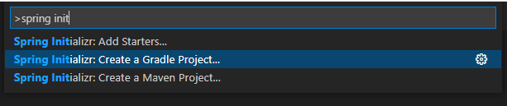

Spring Boot 버전을 선택합니다.

Java 를 선택합니다.

패키지 네임을 지정합니다.

아티팩트 이름을 지정합니다.

패키지 유형을 지정합니다.

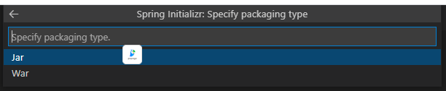

Java 버전을 지정합니다.

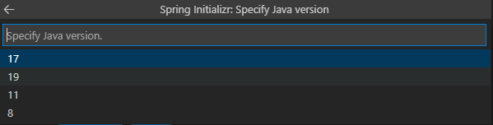

필요한 의존성 라이브러리를 선택합니다. 보통 Spring Boot DevTools 는 기본적으로 사용하고, 그 외에 Web(MVC), Rest Repositories, Session. Security, Data JPA 등 댜양한 의존성을 조합해서 사용합니다.

프로젝트 파일을 생성할 경로를 지정합니다. (참고: 프로젝트 생성 확장 기능이 폴더를 자동으로 생성하지 않아, 필요한 경우 수동으로 폴더를 만들어야 합니다.)

터미널에서 생성된 프로젝트 경로에 접근하여 실행해 봅니다.

|  |
| --- |
| cd springbootapp/demo  gradle bootRun |

# .Net (ASP.NET, C#)

.Net 런타임과 SDK또한 미리 설치되어 있어, 확장 기능만 추가로 설치하여 바로 개발을 시작할 수 있습니다.

C# 확장기능(확장ID: ms-dotnettools.csharp)

아래 명령을 순차적으로 실행하여, ASP.NET Core 앱 프로젝트를 생성하고 실행할 수 있습니다.

|  |
| --- |
| dotnet new webapp -o aspnetcoreapp --no-https  dotnet restore  dotnet run |

# Golang (Gin)

Golang 툴체인과 또한 이미 설치되어 있어, 확장 기능을 추가로 설치하여 바로 개발을 시작할 수 있습니다.

Go 확장기능(확장ID: golang.go)

아래 절차를 따라 Gin 웹앱을 만들어 테스트 할 수 있습니다.

프로젝트 디렉터리를 만들고, Go Module 을 초기화 합니다.

|  |
| --- |
| mkdir ginapp  cd ginapp  go mod init ginapp |

아래 명령을 실행하여 main.go 파일을 생성하고 편집기로 엽니다.

|  |
| --- |
| code main.go  편집기에 아래 Gin 앱 예제 코드를 넣고 저장 합니다.  package main  import "github.com/gin-gonic/gin"  func main() {  r := gin.Default()  r.GET("/ping", func(c *gin.Context) {  c.JSON(200, gin.H{  "message": "pong",  })  })  r.Run() // listen and serve on 0.0.0.0:8080 (for windows "localhost:8080")  } |

소스코드에서 의존성을 찾아 의존성 정보가 담긴 go.mod, go.sum 파일을 갱신하고, 바로 Gin 웹앱을 실행 합니다.

|  |
| --- |
| go mod tidy  go run . |